Навесы из поликарбоната для частного дома
Сегодня мы поговорим о навесах из поликарбоната для частных домов. Мы познакомим вас с видами и особенностями конструкций, а также объясним, что это за материал.

Навес из поликарбоната: что такое?
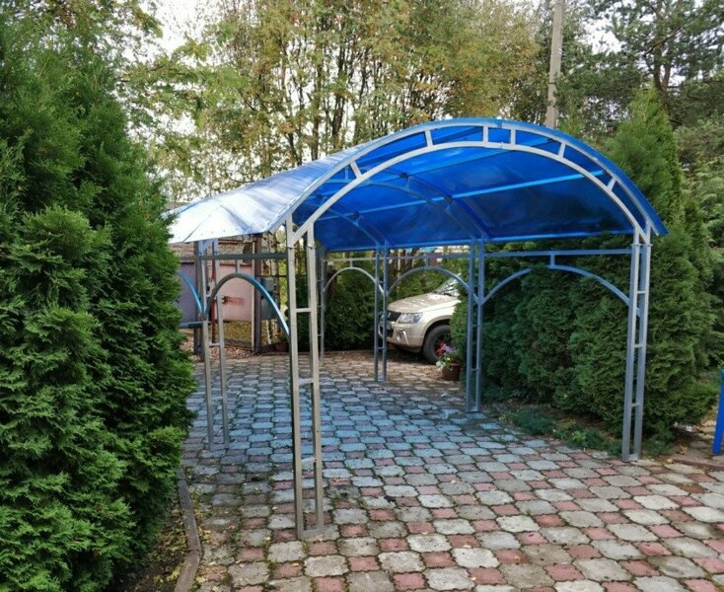
Навес из поликарбоната представляет собой конструкцию, которую можно использовать для хозяйственных целей. Например, под навес можно поставить автомобиль или оборудовать им беседку.
Поликарбонат – прочный и эстетичный материал. Это бюджетный вариант. Монтировать навес проще, так как поликарбонат легкий. Можно справиться своими силами.

Виды и особенности
Различают два основных вида навесов из поликарбоната. Представим их краткие характеристики.

Навес из монолитного поликарбоната
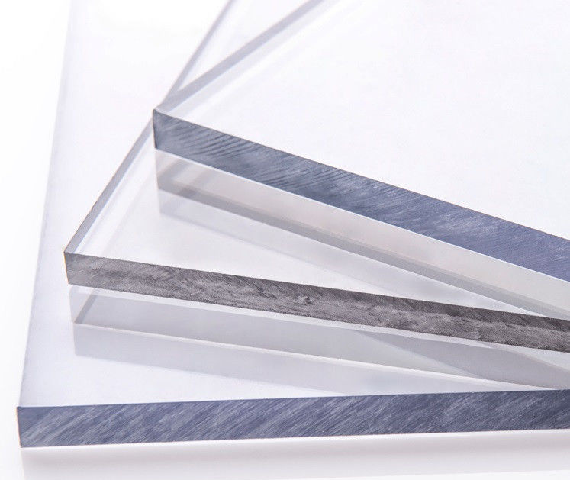
Монолитный поликарбонат схож со стеклом. Это цельная конструкция, сплошной массив. Чаще всего его называют противоударным стеклом. Это светопроницаемое и прочное изделие.
К достоинствам этого вида относят:
- Прочность. Выдерживает сильные порывы ветра, удары, падения веток и камней. Лист толщиной в 12 мм не пробивает пуля, выпущенная из пистолета Макарова.
- Устойчивость к негативным факторам. Устойчив к агрессивной среде. Материал не разрушается от соли, масел, жира, кислот и т.д.
- Простой уход. Достаточно вымыть навес раствором воды и мыла. Он будет сверкать как новенький.
- Гибкость. Листы можно оборудовать под углом. Они эластичные, не ломаются и не трескаются.
- Возможность выбора по цвету. Выпускают прозрачные, полупрозрачные и цветные листы. От колора зависит светопроницаемые характеристики.
Стоимость монолитного поликарбоната выше, но затраты оправданны. Вы получите долговечную и надежную конструкцию.

Навес из сотового поликарбоната
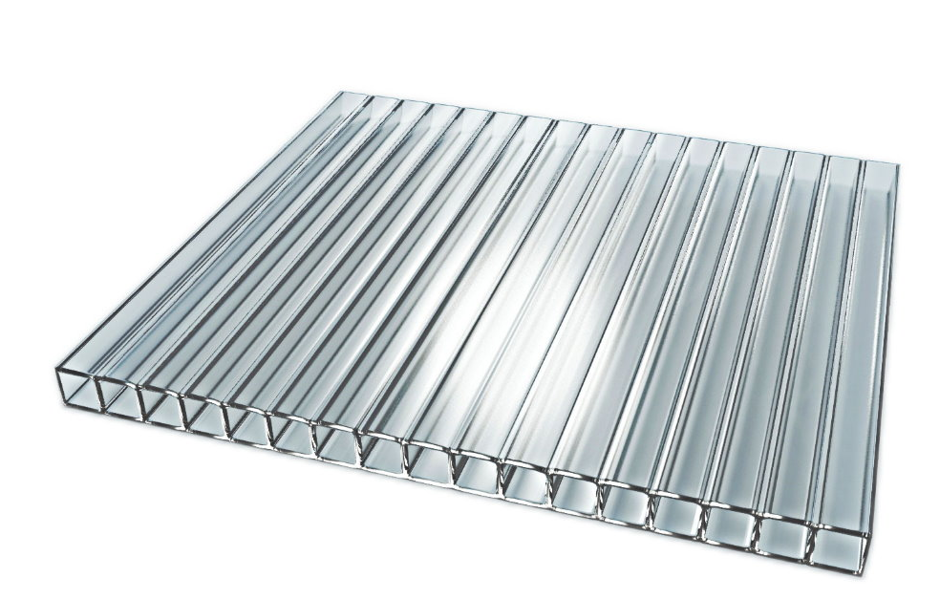
Этот материал представлен листовым поликарбонатом с пустотами. Они размещены между слоями пластика. Этот вид легче монолитного поликарбоната. Кроме того, это – бюджетный вариант.
Что учесть при выборе сотового поликарбоната? Прежде всего, обратите внимание на толщину листа. Чем выше этот показатель, тем лучше и прочие характеристики, а именно:
- прочность;
- теплопроводность;
- шумоизоляционные свойства.
Учтите, что сотовый поликарбонат в свою очередь делится на несколько видов. Они отличаются друг от друга слоями материала, между которыми расположены пустоты и характеристиками ребер.
Выделяют:
- Двухслойный. Образованы соты прямоугольного формата. Толщина – до 1 см.
- Трехслойный. Ребра могут быть скошенными или прямоугольными, или комбинированными (того и другого вида).
- Пятислойный. С ребрами прямоугольного формата. Толщина: от 1,5 до 2 см.
- Пятислойный комбинированный. Толщина достигает 2,5 см. Прочный материал.
- Шестислойный комбинированный. Обладает самыми высокими показателями жесткости и прочности.
Секрет от мастера: толщина снижает такие свойства, как гибкость и светопроницаемость. Учитывайте предназначение постройки. Сделайте выбор в пользу тех свойств, которые выходят на первое место.
Навес из поликарбоната подходит для оборудования бассейнов во дворе частного дома, для укрытия автомобиля или просто для зонирования пространства. Так, например, вы можете установить навес над детской площадкой. Ребенок сможет проводить время на свежем воздухе даже в сильный дождь.
Достоинства поликарбоната как материала для хозяйственных построек проверены временем. Оцените преимущества и вы. Монтаж осуществляется быстро. Главное, чтобы вы владели элементарными навыками, нужными строителю и просто рукастому мастеру.

